Летуновская С.А.
4 класс
Русский язык
Урок открытия нового знания на основе системно-деятельностного подхода
Тема: «Понятие о спряжении глагола. Личные окончания глаголов I и II спряжения».
Цель урока: формирование знаний о спряжении глаголов.
Задачи:
- образовательные: знакомство с понятием «спряжение»; определение особенностей личных окончаний глаголов I и II спряжения; углубление знаний о правописании глаголов; формирование навыка определения спряжения глаголов по личным ударным окончаниям;
- развивающие: развитие мыслительных операций: синтеза, анализа, обобщения;
- воспитательные: воспитание чувства товарищества, уважения к собеседнику.
Дидактические средства:
Для учителя: учебник «Русский язык. 4 класс» Бунеев Р.Н., Бунеева Е.В., Пронина О.В., компьютер, проектор, электронный тренажер «Русский язык. 4 класс» Издательство «Планета».
Для обучающихся: тетрадь, учебник «Русский язык. 4 класс» Бунеев Р.Н., Бунеева Е.В., Пронина О.В., карточки для самостоятельной работы, лист самооценки, электронный тренажер «Русский язык. 4 класс» Издательство «Планета», ноутбук.

№ | Этап урока | Ход урока | Формирование УУД, ТОУУ (оценивания учебных успехов)
1. | Мотивация к учебной деятельности | Приветствие, проверка готовности к уроку.  - Ребята, наш урок начнем с высказывания Ральфа Эмерсона, американского поэта, философа: «Язык – город, на строительство которого каждый человек принёс свой камень».  - Как понимаете эти строки?  - Найдите в высказывании часть речи, которую мы изучали на предыдущих уроках.  - Как вы думаете, все ли мы уже знаем о глаголе?  - Хотите открыть новые тайны русского языка?  Определение хода урока.  - Тогда - в путь. Маршрут нашего урока:  1. Учебный старт  2. Исследование глаголов  3. Электронный консультант  4. Редактор  5. Самооценка  - На каждом этапе свою работу вы будете оценивать на листах самооценки. Зеленый цвет – хороший багаж знаний, желтый – надо еще потрудиться, красный цвет – приложи максимум усилий. | Регулятивные (Р):  волевая саморегуляция.  Личностные (Л): установление связи между учебной деятельностью и ее мотивом  Коммуникативные (К): умение выражать свои мысли с достаточной полнотой и точностью; умение слушать и понимать речь других
2. | Актуализация знаний и пробное учебное действие. | - Учебный старт. Вспомним, что уже знаем о глаголе.  Работа с карточкой.  (Приложение №1)  Глагол – это…  Глагол отвечает на вопросы…  Глагол в предложении обычно является…  Глагол изменяется…  Проверка с экрана. Электронный тренажер: тема «Слово. Части речи и предложения. Глагол», задание «Многовариантный тест» упр.1-4  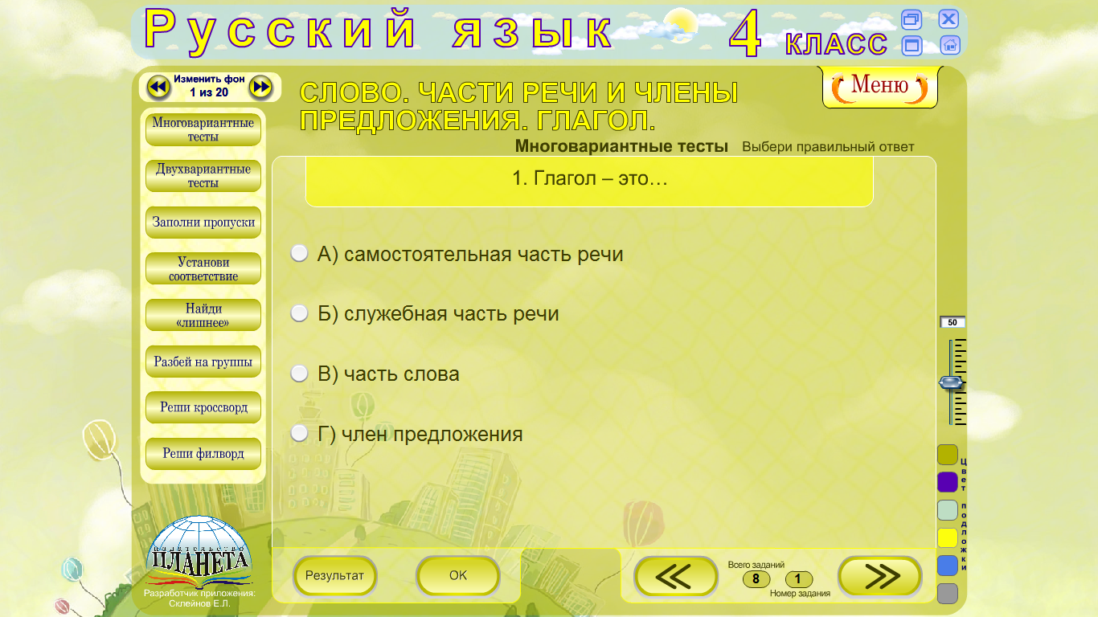 | Познавательные (П):  работать с информацией, представленной в разных формах; формирование логического мышления, умения проводить операции синтеза и анализа;  формулирование проблемы  (Р):  осознание того, что уже усвоено, и что нужно усвоить; осознание качества и уровня усвоения.  (К): умение выражать свои мысли с достаточной полнотой и точностью; умение слушать и понимать речь других
3. | Выявление места и причины затруднения.  Построение проекта выхода из затруднения | - При ответе на какой вопрос нам не хватило знаний? (Не знаем, что такое «спряжение»)  - Сформулируйте тему урока.  Работа с учебником с.75  (наблюдение за изменением глаголов по лицам и числам)  - Как изменялись глаголы? (по лицам и числам)  - В каком времени употреблены глаголы?  - Какая часть слова изменялась? (окончание)  - Какую особенность окончаний заметили?  - Обратите внимание на правописание окончаний глаголов во 2 лице ед.ч.:  -ешЬ, -ёшЬ, - ишЬ, во 2 лице мн.ч.: - етЕ, -ётЕ, -итЕ.  Работа по вариантам и у доски:  - Измени по лицам и числам глаголы, выдели окончания:  1в. – в буд.вр.СОРВАТЬ  2 в. - в наст.времени ГОВОРИТЬ Ед.ч. Мн.ч.  1л. сорву сорвём  2 л. сорвёшь сорвёте  3 л. сорвёт сорвут  1л. говорю говорим  2л. говоришь говорите  3л. говорит говорят  Вывод: Изменение по лицам и числам в настоящем и будущем времени называется спряжением.  - На какие две группы можно разделить глаголы? Проанализируйте и заполните таблицу.  Работа по карточкам.  (Приложение №2)  Личные окончания глаголов  Проверка по образцу в учебнике с.77.  Вывод: Если на окончание глагола падает ударение, то определить спряжение легко:  в окончаниях буква е (ё), а в 3-м л. мн.ч. –ут(-ют) – I спряжение;  в окончаниях буква и, а в 3-ем л. мн.ч  -ат(-ят) – II спряжение. | (П):формулирование проблемы; формирование логического мышления, умения проводить операции синтеза, анализа, обобщения;  контроль и оценка процесса и результатов деятельности; осознанное и произвольное построение речевого высказывания в устной форме  (Р): составление плана и последовательности действий; волевая саморегуляция  (К): умение выражать свои мысли с достаточной полнотой и точностью; умение слушать и понимать речь других
   | 1 спр. |  | 2 спр.
   | Ед.ч. | Мн.ч. | Ед.ч. | Мн.ч.
  1-е л. | -у(-ю) | -ем(-ём) | -у(-ю) | -им
  2-е л. | -ешь(-ёшь) | -ете(-ёте) | -ишь | -ите
  3-е л. | -ет(-ёт) | -ут(-ют) | -ит | -ат(-ят)
4. | Реализация построенного проекта и первичное закрепление во внешней речи | Работа с комментированием у доски и в тетрадях.  - Упр. 250 с.78. | (П): контроль и оценка процесса и результатов деятельности; осознанное и произвольное построение речевого высказывания в устной форме  (К): умение выражать свои мысли с достаточной полнотой и точностью
 | Физ.пауза | - Встаньте у парты. Я называю различные части речи. Когда услышите прилагательное, делайте волнообразные движения руками существительное – хлопайте в ладоши, глагол – выполняйте ходьбу на месте.
5. | Самостоятельная работа с проверкой по образцу  Физ.пауза для глаз | Работа в парах с ноутбуками. Электронный тренажер: раздел «Слово. Части речи и члены предложения. Глагол», задание «Установи соответствие», упр. №1  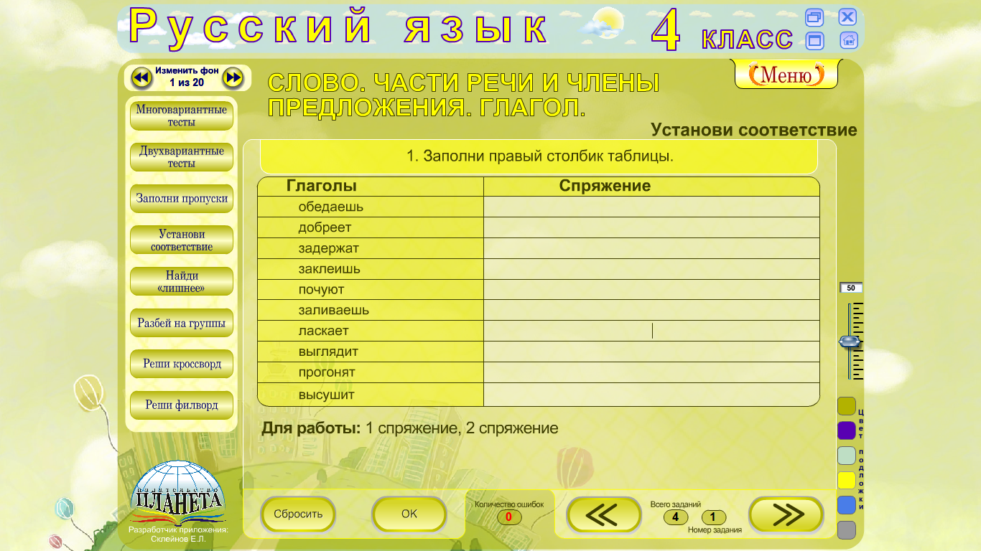  - Не поворачивая головы, выполните по 6 движений глазами влево-вправо, вверх-вниз, дугообразные движения. | (П): анализ объектов, контроль и оценка процесса и результатов деятельности;  (Р) осознание качества и уровня усвоения  (К): планирование учебного сотрудничества с товарищем; управление поведением партнера  (Л): умение оценивать себя на основе критерия успешности
6. | Включение в систему знаний и повторение | Редактирование текста.  (Приложение №3)  - Прочитайте текст. Вставьте подходящие по смыслу глаголы в настоящем времени. Поставьте ударение, выделите окончания глаголов, определите спряжение.  1. Дети … от грозы.  2. Все народы … традиции своих предков.  3. … по нашим равнинам полноводные реки, маленькие речки и крошечные ручейки.  4. Почему … неугомонные малыши? Да они крепко … в своих кроватках.  5. В гнезде … наперебой голодные птенцы.  6. Все профессии важные и нужные. Пекари … хлеб, пастухи … стада, парикмахеры … нас и делают красивые причёски.  (Слова для справок: молчать, беречь, течь, пищать, стеречь, бежать, стричь, спать, печь)  Проверка по образцу на доске. | (П): анализ объектов, контроль и оценка процесса и результатов деятельности;  (Р) осознание качества и уровня усвоения  (К): умение выражать свои мысли с достаточной полнотой и точностью; умение слушать и понимать речь других
7. | Рефлексия. Итог урока. | - Сложная тема?  - Что такое спряжение? На какие две группы делятся глаголы? О чем нужно помнить, чтобы правильно определить спряжение глаголов? Какие окончания изучали на уроке, ударные или безударные?  - Нужно ли продолжить работу над этой темой?  - Этому будут посвящены наши следующие уроки. Мы будем изучать правописание безударных личных окончаний глаголов.  - Подведите общий итог своей работы на уроке, используя лист самооценки.  - Кто сможет объяснить тему сегодняшнего урока ученикам, которые отсутствуют по причине болезни?  - Домашнее задание: выучить правило на с.77, с.78, упр.251 – работать, руководствуясь правилом. | (Р): выделение и осознание учащимися того, что уже усвоено и что нужно еще усвоить, осознание качества и уровня усвоения  (К): умение выражать свои мысли с достаточной полнотой и точностью  (Л): самооценка, адекватное понимание причин успеха или неуспеха в учебной деятельности

Приложение №1

1. Глагол – это…
А) самостоятельная часть речи
Б) служебная часть речи
В) часть слова
Г) член предложения

2. Глагол отвечает на вопросы…
А) кто?что?
Б) что делать? что сделать?
В) какой?какая?какое?какие?
Г) где?когда?куда?откуда?

3. Глагол в предложении обычно является…
А) дополнением
Б) сказуемым
В) подлежащим
Г) обстоятельством

4. Глагол изменяется…
А) по падежам
Б) склонениям
В) по временам, лицам, родам, числам
Г) по спряжениям

Приложение №2

Личные окончания глаголов

 | 1 спр. |  | 2 спр.
 | Ед.ч. | Мн.ч. | Ед.ч. | Мн.ч.
1-е л. | -у(-ю) | -ем(-ём) | -у(-ю) | -им
2-е л. | -ешь(-ёшь) | -ете(-ёте) | -ишь | -ите
3-е л. | -ет(-ёт) | -ут(-ют) | -ит | -ат(-ят)

Приложение №3

Прочитайте текст. Вставьте подходящие по смыслу глаголы в настоящем времени. Поставьте ударение, выделите окончания глаголов, определите спряжение.

1. Дети … от грозы.
2. Все народы … традиции своих предков.
3. … по нашим равнинам полноводные реки, маленькие речки и крошечные ручейки.
4. Почему … неугомонные малыши? Да они крепко … в своих кроватках.
5. В гнезде … наперебой голодные птенцы.
6. Все профессии важные и нужные. Пекари … хлеб, пастухи … стада, парикмахеры … нас и делают красивые причёски.

(Слова для справок: молчать, беречь, течь, пищать, стеречь, бежать, стричь, спать, печь)

